Kostenträgerrechnung
- Grundlagen der Kostenträgerrechnung
- die Leistungen des Betriebes werden Kostenträger bezeichnet
Arten der Kostenträger
Kostenträgerstückrechnung
- ermittelt die Herstellkosten, Selbstkosten oder den Verkaufspreis
- Gewinn für Kostenträger
Kostenträgerzeitrechnung
- alle Kosten in der Periode zu ermitteln
- und die Erlöse vergleichen
- somit erfolgt der Betriebserfolg
Arten der Kalkulation
Vorkalkulation
- Erstellung des Angebots
Ü.2.10
Zwischenkalkulation
- Überwachung der Kostenentwicklung
Nachkalkulation
- Ermittlung der tatsächlichen Kosten

Kalkulationsverfahren der Kostenträgerrechnung (Fertigungsverfahren)
Einzel- und Serienfertigung
- nicht vergleichbare Produkte
- Differenzierende Zuschlagskalkulation
Massenfertigung
- ein einziges Produkt, ein- oder mehrstufiges Produkt
- Divisionskalkulation

Absatz – und Differenzkalkulation (Kostenträgererfolgsrechnung)
- Grundlagen der Absatzkalkulation
Progressive Absatzkalkulation
- kann man aus den Selbstkosten oder den Nettoverkaufspreis den Bruttoverkaufspreis berechnen
Retrograde Absatzkalkulation
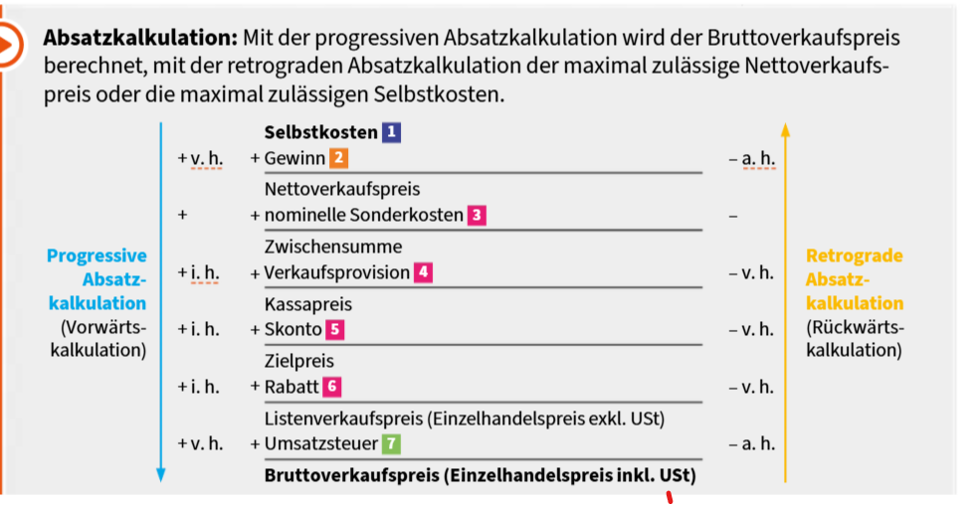
- Kann man aus Bruttoverkaufspreis den Nettoverkaufspreis oder die Selbstkosten berechnen

Ü.2.15

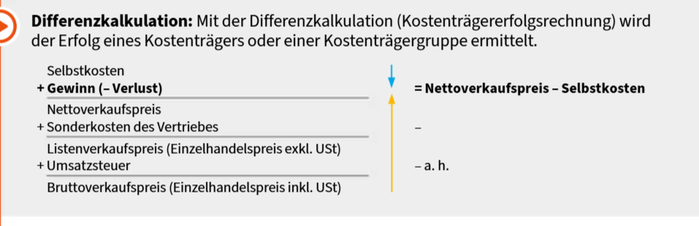
Differenzkalkulation

Ü.2.19

